**SVEUČILIŠTE U ZAGREBU**

**FAKULTET ORGANIZACIJE I INFORMATIKE**

**VARAŽDIN**

**BOOKER- projektna dokumentacija**

**PROJEKT IZ KOLEGIJA PROGRAMSKO INŽENJERSTVO**

Dino Vukušić

Ilija Živković

Filip Panđić

Borna Čobanov

Matija Popijač

**Nositelj kolegija:**

Prof. dr. sc. Vjeran Strahonja

**Varaždin, 2014.**

# UVOD

Kolegiji Programsko inženjerstvo nam je dao zadatak da osnujemo tim koji će sudjelovati na rješvanju i izradi projekta kroz semestar. Cilj je napraviti dokumentaciju koja korespondira s aplikacijom kao završni proizvod naše „Tvrtke“ kojeg isporučujemo naručitelju.

Gradska knjižnica i čitaonica „Metel Ožegović“ Varaždin ja naš naručitelj kojem ćemo izraditi aplikaciju koja pokriva rad knjižnice, tj. evidencije samih knjiga koje se nalaze u knjižnici. Procijenjeno vrijeme trajanja izrade aplikacije je oko 2 mjeseca što će se detaljnije vidjeti na gantogramu.

Za početak se hvatamo izrade projektnog plana s obzirom da se radi o kompleksnom projektu. Alat koje će nam pomoći pri planiranju ukupnog vremena trajanja projekta kao i raspodjelu zadataka, materijalnih i financijskih resursa te sve kombinira s faktorom vremena je Microsoft MS Project.

Nakon projektnog plana izrađuju se modeli procesa koji na daju pogled s kakvim funkcionalnostima i sadržajem aplikacija mora raditi. Na kraju je sama izrada aplikacije koja uključuje testiranje i isporuka naručitelju.

# PODATCI O PROJEKTU

U Daljnem tekstu ćemo opisati osnovne informacije o projektu i na koji bi način implementirali aplikaciju u postojeći sustav gradske knjižnice s ciljem da je unaprijedimo. Treba odmah navesti da se radi o zatvorenom sustavu tj. naša aplikacija je isključivo dostupna na onim računalima koji imaju instaliranu aplikaciju dakle računala u knjižnici.

Cilj našg projekta i aplikacije je dati dodatne funkcionalnosti zaposlenicima i korisnicima knjižnice što uveliko pomaže cijelom sustavu. Aplikacija bi imala dva tipa pristupa.

Jedan bi bio *Administrator*, dok bi drugi bio *Korisnik*. *Administrator* pomoću lozinke može pristupiti aplikaciji te u njoj vršit sve funkcionalnosti koje će aplikacija pružati, dok *Korisnik* ima da pristupi aplikaciji bez lozinke te koristi samo pojedine funkcionalnosti aplikacije.

Zamisao je da ono računalo kojega koristi *Administrator* služi kao server koji će pružati informacije *Korisniku* o tome koje su knjige dostupne u knjižnici, podatke o knjigama, te će korisnik moći vidjeti i ostaviti komentar na određeni naslov knjige.

Slijedeća slika (**Slika 1.**) nam daje uvid računalne mreže i idejnu zamisao funkcioniranja aplikacije.

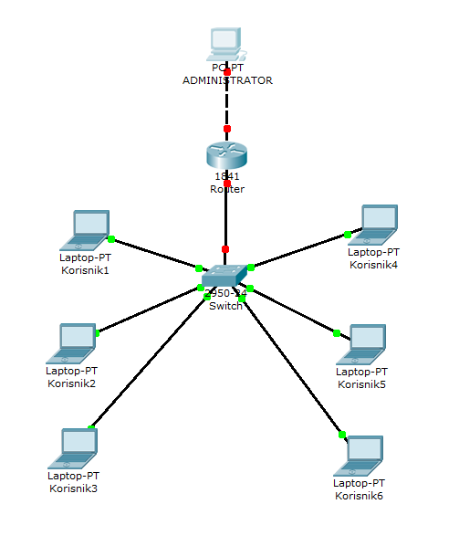

**Slika 1.** Idejna zamisao funkcioniranja aplikacije

Unapređivanjem postojećeg sustava gradske knjižnice rabeći informacijske tehnologije smanjili bi greške u poslovanju, vrijeme trajanja određene posudbe knjige, bolja kontrola *Administratora* (Zaposlenika) nad knjižnicom.

Preduvjet za ispravan rad aplikacije je utvrđivanje funkcionalnosti *Administratora* i *Korisnika* pristupa aplikaciji tj. koje opcije su im na raspolaganju.

Kreator aplikacije unaprijed definira lozinku kojom Administrator ulazi u aplikaciju, dok Korisnik nema nikakvu lozinku.

Funkcionalnosti koje će biti dostupne *Administratoru* su sljedeće:

* Uvid u sve knjige koje su u knjižnici
* Uvid koje su knjige izdane, te do kada je rok predaje
* Unos novog korisnika knjižnice( ime, prezime, brojtelefona… )
* Unos nove knjige( naslov, autor, datum izdanja… )
* Komentiranjek knjige
* Uvid u komentare knjige
* Pretraživanje knjiga u bazi( po autoru, naslovu, kategoriji… )
* Pregled liste dužnika, slanje opomena (ručno ili automatski) 48 sati nakon isteka roka za vraćanje knjige.

Funkcionalnosti koje će biti dostupne *Korisniku* su sljedeće:

* Uvid u sve knjige koje su u knjižnici
* Uvid u knjige koje se mogu izdati
* Komentiranje knjige
* Uvid u komentare knjige
* Pretraživanje knjiga u bazi( po autoru, naslovu, kategoriji… )
* Top 5 knjiga koje se najviše iznajmljuju( grafikoni?... )
* Maksimalan broj posuđenih knjiga
* Prikaz krajnjeg roka za vraćanje knjige
* Prikaz e-mail-a za eventualne opomene u slučaju isteka vremena za vraćanja knjige

## Osnovni podatci o projektu

* **Naziv Tima:** Bookeri
* **Članovi tima:**
* Dino Vukušić
* Ilija Živković
* Filip Panđić
* Borna Čobanov
* Matija Popijač
* **Naziv Projekta:** BOOKER
* **Naručitelj:** Gradska knjižnica i čitaonica „Metel Ožegović“ Varaždin.
* **Vrijeme Izrade projekta:** 2 mjeseca.

# Ponuda naručitelju

Ponuđač: Bookeri d.o.o - poduzeće za razvoj programskih aplikacija.

Adresa: Vidovski trg, Varaždin

OIB: 13467480013

Žiro-račun: 2341327-3246009331

Telefon: +385 59 132 710

Fax: +385 45 321 14

Email: bookeri@net.hr

Ovom ponudom Team Bookeri obvezuju se isporučiti aplikaciju **Booker** do 00.06.2014. te također završetkom pojedine faze predati dokumentaciju i izvješće koje opisuje trenutno stanje projekta.

Rad na projektu započinje ---------- te traje 2 mjeseca, a valjanost ove ponude istječe nakon 40 dana od njenog zaprimanja.

Naručtelj je dužan uplatiti preko bankovnog računa navedenog u ponudi najkasnije mjesec dana nakon isporuke, uu uvjet da 50 % ukupnog iznosa plati 15 dana nakon isporuke.

Radujemo se budućoj suradnji

______________________________

Varaždin, 00.00.2014

Odgovorne osobe:

* Dino Vukušić
* Ilija Živković
* Filip Panđić
* Borna Čobanov
* Matija Popijač

**NARUČITELJ:**

GRADSKA KNJIŽNICA I ČITAONICA „METEL OŽEGOVIĆ“

Adresa: 42 000 Varaždin, Trg slobode 8a.

Ravnatelj: Mario Šoštarić, diplomirani knjižničar

Upravno vijeće: Branko Godinić, ing. –predsjednik

Email: [gknjizmo@vz.t-com.hr](mailto:gknjizmo@vz.t-com.hr)